1. 修改esp8266.c下的wifi账号及密码



1. 修改onenet.c下的PROID、SERIAL和PSWD

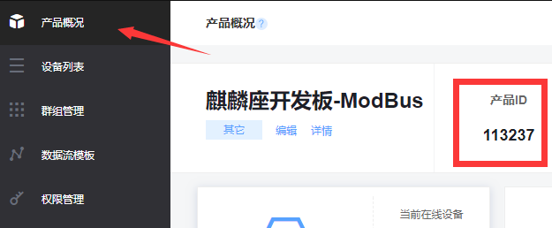

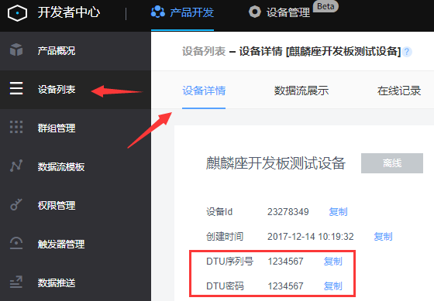

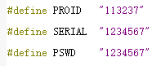

1. 指令说明

平台侧协议数据：

查询温度：01 03 0001 0001 D5CA

查询湿度：01 03 0002 0001 25CA

公式

温度：A0 / 100

湿度：A0 / 100